|  |
| --- |
| **PRÉ-PROJETO 2023** |

|  |
| --- |
| NOME: GABRIEL HENRIQUE MOREIRA DE SOUZA BUENO Nº: 6 |
| NOME: Nº |
| TELEFONE (S): (45)98423-1354 |
| E-MAIL :GABRIELBYTEINFORMATICA@GMAIL.COM//GABRIEL.SOUZA.BUENO@ESCOLA.PR.GOV.BR |
| CURSO :INFORMÁTICA |
| TURMA:4° ANO A |

**ALUNO(s) É OBRIGATÓRIO EM ANEXO AO PRÉ-PROJETO, NO MÍNIMO UMA TELA DE INTERFACE (TELA PRINCIPAL) JUNTO AO PROJETO.**

TITULO

|  |
| --- |
| Título do projeto:DIGASPARINI-MODAS |

INTRODUÇÃO

|  |
| --- |
| Bem-vindo ao projeto de e-commerce Digasparini Modas, uma plataforma online que oferece uma ampla seleção de roupas e acessórios para homens e mulheres de todas as idades e estilos. Nosso objetivo é fornecer aos nossos clientes uma experiência de compra conveniente, segura e personalizada, permitindo-lhes navegar em nosso catálogo completo de produtos, fazer compras com facilidade e rapidez e receber seus pedidos diretamente em suas casas.  Além disso, nossa equipe está empenhada em oferecer um serviço de atendimento ao cliente excepcional, garantindo que cada cliente se sinta valorizado e satisfeito com sua experiência de compra. Nós nos esforçamos para manter um alto padrão de qualidade em todos os aspectos do nosso negócio, desde a seleção de produtos até o envio dos pedidos.  Com o Digasparini Modas, os clientes podem esperar uma experiência de compra online fácil, divertida e segura, além de uma ampla variedade de roupas e acessórios da moda a preços acessíveis. Estamos ansiosos para compartilhar nossa paixão pela moda com você e ajudá-lo a encontrar seu próximo visual favorito. |

HIPÓTESE / SOLUÇÃO

|  |
| --- |
| Os principais fatos que motivaram a criação do e-commerce Digasparini Modas incluem o crescimento do comércio eletrônico e a demanda por uma experiência de compra online conveniente e personalizada. Além disso, a indústria da moda tem visto um aumento na demanda por roupas e acessórios da moda acessíveis, tornando-se um mercado atraente para investimento.  No entanto, a criação de um e-commerce não é uma tarefa simples e pode envolver desafios significativos. Um dos principais problemas a serem enfrentados é a concorrência acirrada no mercado, com inúmeras outras empresas oferecendo produtos semelhantes. Além disso, a construção de um site de e-commerce eficiente e fácil de usar pode ser um desafio, especialmente para aqueles que não possuem experiência em tecnologia e design.  Porém, a realização e desenvolvimento do e-commerce Digasparini Modas busca solucionar esses problemas, oferecendo uma plataforma online fácil de usar e uma seleção de produtos da moda a preços acessíveis. Além disso, a equipe da Digasparini Modas está empenhada em oferecer um serviço excepcional ao cliente, garantindo que cada cliente tenha uma experiência positiva de compra. Com uma abordagem estratégica e um foco na qualidade do produto e do atendimento, a Digasparini Modas tem como objetivo se estabelecer como uma marca líder no mercado da moda online. |

DISCIPLINAS ENVOLVIDAS

|  |
| --- |
| Descrição das três disciplinas.  Análise de projetos e sistemas:  Banco de dados:  Web design: |

OBJETIVO GERAL

|  |
| --- |
| O objetivo geral do e-commerce Digasparini Modas é criar uma plataforma online de comércio eletrônico que ofereça aos clientes uma experiência de compra fácil, segura e personalizada, permitindo-lhes navegar em uma ampla seleção de roupas e acessórios da moda a preços acessíveis. Para alcançar esse objetivo geral, os seguintes objetivos específicos serão estabelecidos:   1. Desenvolver um site de e-commerce eficiente e fácil de usar, com recursos de busca avançados, navegação intuitiva e informações detalhadas sobre os produtos. 2. Construir um catálogo de produtos de moda diversificado e atraente, com uma variedade de estilos, tamanhos e preços acessíveis, para atender a um amplo público de clientes. 3. Implementar um sistema de pagamento seguro e confiável, que ofereça várias opções de pagamento para acomodar as preferências dos clientes. 4. Estabelecer um serviço de atendimento ao cliente excepcional, com respostas rápidas e úteis às perguntas e dúvidas dos clientes, além de uma política clara de devolução e troca de produtos. 5. Criar e implementar uma estratégia de marketing eficaz para aumentar a visibilidade da marca e atrair novos clientes, por meio de publicidade online, promoções especiais e parcerias com influenciadores de moda. 6. Monitorar e analisar as tendências do mercado e as preferências dos clientes, para adaptar o catálogo de produtos e a estratégia de marketing, garantindo que a Digasparini Modas continue a atender às necessidades dos clientes e se manter competitiva no mercado. |

OBJETIVOS ESPECÍFICOS

|  |
| --- |
| Derivam do objetivo geral e apresentam as distintas ações que devem ser necessariamente desenvolvidas para o atingimento do objetivo geral. |

PROCEDIMENTOS METODOLÓGICOS

|  |
| --- |
| Descrição dos métodos e procedimentos que nortearão a busca de informações para responder o problema de pesquisa:   * Pesquisa Bibliográfica * Pesquisa de campo * Entrevista * Levantamento das necessidades |

BIBLIOGRAFIA

|  |
| --- |
| Listar os principais LIVROS a serem pesquisados. (Mínimo 03 Bibliografias para cada disciplina, preferencialmente da biblioteca do CEEP)  Usar artigos:  [Google Acadêmico](https://www.unit.br/blog/melhores-sites-para-pesquisa-academica#google) [Portal da CAPES](https://www.unit.br/blog/melhores-sites-para-pesquisa-academica#portal) [SciELO](https://www.unit.br/blog/melhores-sites-para-pesquisa-academica#scielo) [Academia.Edu](https://www.unit.br/blog/melhores-sites-para-pesquisa-academica#academia) [BDTD](https://www.unit.br/blog/melhores-sites-para-pesquisa-academica#bdtd) [Science.gov](https://www.unit.br/blog/melhores-sites-para-pesquisa-academica#science) [Eric](https://www.unit.br/blog/melhores-sites-para-pesquisa-academica#eric) [E-Journals](https://www.unit.br/blog/melhores-sites-para-pesquisa-academica#e-journals) [Redalyc](https://www.unit.br/blog/melhores-sites-para-pesquisa-academica#redalyc) |

CRONOGRAMA DE ATIVIDADES

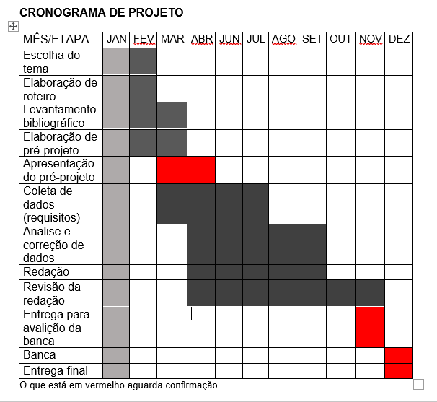

|  |  |  |
| --- | --- | --- |
| **Autorizado** | **Professor(a)** | **Data** |
| Análise de projetos e sistemas:  Banco de dados:  Web design: | **Aparecida**  **Célia**  **Reinaldo** |  |